PHARMACOLOGIE DU PREMATURE - NOUVEAU-NE - NOURRISSON ET ENFANT

INTRODUCTION
- Age : facteurs de variation des paramètres Pharmacocinétiques des médicaments
- Phase de croissance de l'enfant :
    - Prématurité : naissance avant terme, 36SA
    - Période néonatale : premier mois de la vie (28j)
    - Nourrisson : 28j-23 mois
    - Première enfance : 2-6ans
    - Seconde enfance : 6-12ans
    - Adolescence : 12-5ans
- Identité de règle appliquée pendant longtemps pour la thérapeutique de l’adulte, du nouveau-né et enfant
- Adaptation seulement de la posologie au poids, à l’âge ou à la surface corporelle du patient
- Apparition néanmoins d’accidents iatrogènes intervenant après administration de certains médicaments aux enfants en bas âges
- Évolution des caractères physiologiques propres à chacun de ces groupes d’individus ne se faisant pas de manière identique pour touts les organes
- Notion de pharmacologie du développement pour foetus, nouveau-né, enfant et parfois enfant.
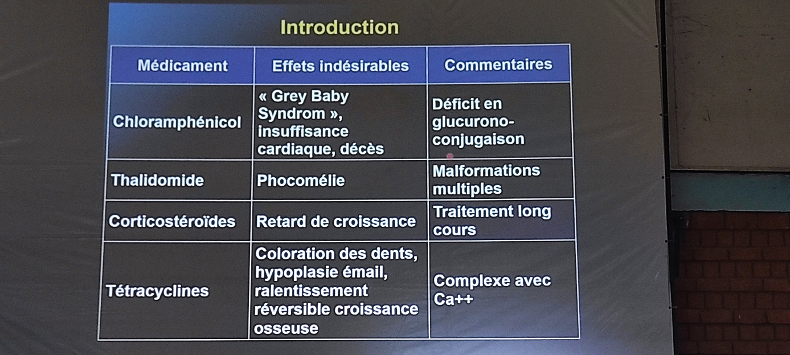

- Prématuré, nouveau-né, nourrisson et enfant
  - Non considération comme un adulte en réduction
  - Organismes en développement avec de nombreuses modifications physiologiques ayant une répercussion sur le devenir (pharmacocinétique) et la réponse (pharmacodynamie) à beaucoup de médicaments
Intérêts
- Pourcentages significatifs des NN et enf dans la population malgache (pop. De 0-14 : 41,4%)
- Immaturité des organes du métabolisme et de l’élimination des médicaments
- Fréquence des effets indésirables et iatrogénie chez le nouveau-né et l’enfant
- Prescription rationnelle des médicaments chez le nouveau-né et le nourrisson

Objectifs :
- Enumérer les situations nécessitant une prise en charge du prématuré, nouveau-né, nourrisson et enfant
- Donner les modifications physiologiques pouvant influencer la pharmacocinétique et la pharmacodynamie des médicaments chez les enfants en bas âge
- Enumérer les critères de choix thérapeutique
- Calculer la posologie pour les médicaments sans validation d’utilisation pédiatrique
- Choisir les formes galéniques appropriées
- Enum les param importants à consid dans prescript des médic chez les enfants en bas âge

PHARMACOCINETIQUE
- 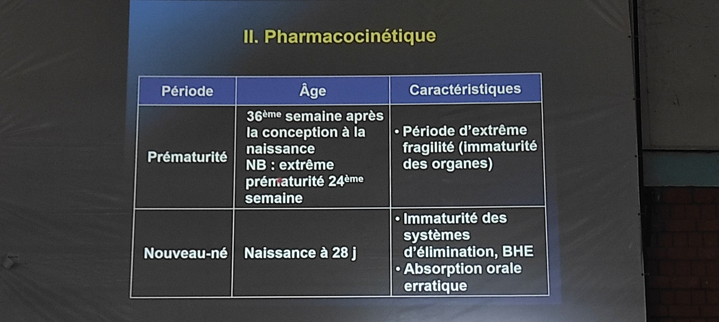
- 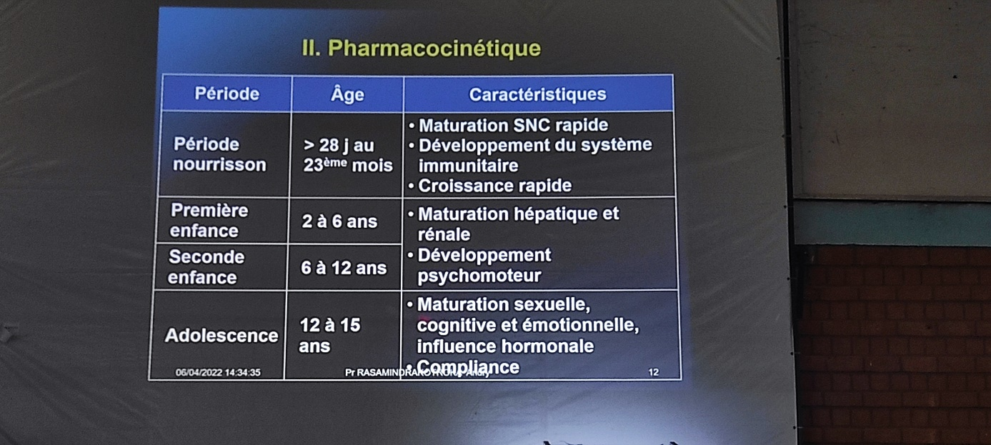
- Pharmacocinétique
  - Très différente de celle de l’adulte
  - Avec variation selon l’âge, surtout chez le prématuré, nouveau-né, nourrisson et enfant
- Existence de variation notable par rapport à l’adulte

Absorption

Voie orale
- Estomac :
  - Temps de vidange gastrique
    - Naissance : 6-8h (adulte : 2 - 3h)
    - jusqu’à 6 - 8 mois :
      - Augmentation progressive de la vidange gastrique chez le nourrisson et atteinte de la valeur adulte
      - Absorption se faisant plus lentement, obtention de concentration maximale retardée par rapport à l’adulte
  - pH gastrique :
    - Prématuré/nouveau-né : 6 à 8
    - Début de production acide ~ 10ème jour
    - Diminution progressive du pH, atteinte de la valeur adulte vers l’âge de 2 à 3 ans (1 - 3,5)
- Intestin
  - Transit intestinal
    - Prématuré et nouveau-né : 3 à 13h (sein inférieur à 10h, biberon supérieur à 10h)
    - Nourrisson et enfant : évolution progressive vers la valeur adulte de 10 à 20h (20h à 72h si entre prise alimentaire et élimination par les selles)
  - Absorption :
    - Prématuré - Nouveau-né :
      - Absorption faible
      - Réduction de Cmax et augmentation de Tmax
    - Nourrisson : augmentation progressive, atteinte de la valeur adulte à 1 an
  - Production enzymatique
    - Prématuré - nouveau-né :
      - Activité bêta-glucuronidase accrue
      - Modification de l’hydrolyse de certains médicaments
  - Sécrétion biliaire
    - Nouveau-né/nourrisson :
      - Retard de la maturation
      - Absorption faible des médicaments liposolubles
- Absorption gastro-intestinale :
  - Diffusion passive +++
  - Transport facilité/actif + (ex : pas d’absorption du fer, riboflavine)
- Biodiponibilité de médicaments administrés par voie orale :
  - Avec une grande modification
  - Sous la dépendance de
    - Formes galéniques
    - Propriétés physicochimiques

Voie rectale
- Prématuré, nouveau-né, nourrisson et enfant
  - Absorption
    - Très variable selon les médicaments
    - Proche de celle de l’adulte (peu influencée par l’âge)
  - Contractions rectales de hautes amplitudes (risques d’expulsion augmentés)

Voie cutanée
- Caractéristiques de la peau du prématuré/nouveau-né
  - Nombre d’assises cellulaires plus faible
  - Couche cornée : mince / fine, peu kératinisée
  - Plis cutanés et zone périnéale avec peau plus fine
  - Degré d’hydratation de la peau élevé
  - Vascularisation maximale
  - Surface corporelle / poids : plus élevé par rapport à celui de l’adulte
- Conséquences :
  - Absorption de médicaments par voie cutanée favorisée
  - Posologie identique par kg de poids avec taux plasmatiques nettement supérieurs à ceux de l’adulte
  - Absorption/résorption systémique augmentée pouvant être responsables de manifestations cliniques de surdosage (ex : HTA avec corticoïdes, éthylisme avec pansements alcoolisés, ...)
  - NB :
    - Attention au choix de produits à utiliser aux enfants en bas âge (parfum, colorant, savon, ...)
    - Préférence aux produits simples comme huile d’amande douce, oxyplastine, ....)
    - Couche à considérer comme un pansement occlusif

Voie intramusculaire
- Caractéristiques :
  - Muscles peu développés
  - Injection douloureuse
  - Risque de blessure du nerf sciatiques
- Conséquences
  - Éviter la voie intramusculaire chez le prématuré, nouveau-né, nourrisson et jeune enfant
  - NB : voie recommandée à titre d’exception pour les vaccins

Voie veineuse
- Caractéristiques
  - Absence de particularité
  - Problème plutôt d’ordre technique :
    - Prématurité et nouveau-né : difficulté d’abord en raison du petit calibre des veines
    - Nourrisson : panicule adipeux rend difficile l’accès aux veines
- Conséquences :
  - Erreurs de dilution en raison des petits volumes à injecter si la forme galénique est prévue pour l’adulte
  - Perte dans les volumes morts (tubulure, ...) des petits volumes injectés (absence d’efficacité thérapeutique)

Distribution
- Variations pouvant entraîner une modification de la pharmacocinétique :
  - Variations physiologiques :
    - Composition corporelle (compartiments liquidiens)
    - Perfusion sanguine des tissus et organes
    - Liaison aux protéines plasmatiques
  - Propriétés physico-chimiques des médicaments
- Caractéristiques du prématuré / nouveau-né
  - Concentrations des protéines plasmatiques :
    - Albumines : concentration faible, affinité faible, valeur adulte atteinte vers 1 à 3 ans
    - Alpha1 glycoprotéines acides : concentration faible, valeur adulte atteinte vers 7 à 12 ans
  - Présence de fortes concentrations sanguines de :
    - Bilirubine non conjuguée (liposoluble)
    - Acides gras libres
  - Barrière hémato-encéphalique :
    - Etat immature
    - Diminution de l’expression de PgP (permeabilité glycoprotein)
  - Flux sanguin et densité des pores plus importants
- Conséquences chez le prématuré / nouveau-né :
  - Fixation des médicaments aux protéines plasmatiques plus faible que chez le nourrisson, enfant et adulte (normalisation vers 1 à 3 ans) : diminution des fractions liées, augmentation des fractions libres
  - Compétition entre les produits à caractère acide faible (Acides gras non estérifiés, bilirubine, médicaments, ...)
  - Augmentation du Vd avec passage des médicaments dans certains compartiments physiologiques
  - BHE plus perméable que celle de l’enfant et de l’adulte (bilirubine, barbituriques, morphine, ...)
  - Risque accru de toxicité neurologique des médicaments

Métabolisme
- Caractéristiques des prématuré/nouveau-né
  - Immaturité à la naissance des organes comme foie, reins, appareil digestif, poumons...
  - Réactions de la phase I :
    - Immatures (oxydation, réduction, hydrolyse, ...)
    - Atteinte de l’activité optimale à 2 ans
- Conséquences :
  - Augmentation considérable de la demi-vie plasmatique pour tous les médicaments métabolisés par le foie
  - Accumulation du principe actif dans l’organisme
- Caractéristiques du nouveau-né et de l’enfant
  - Vitesse de maturation des voies métaboliques variables, maturité vers 3 à 4 ans, parfois tardive à l’âge puberté
  - Nourrisson en général, activité métabolique importante
  - Clearance de certains médicaments des fois plus élevée que chez l’adulte
  - Nécessité de diminuer la périodicité des prises
- 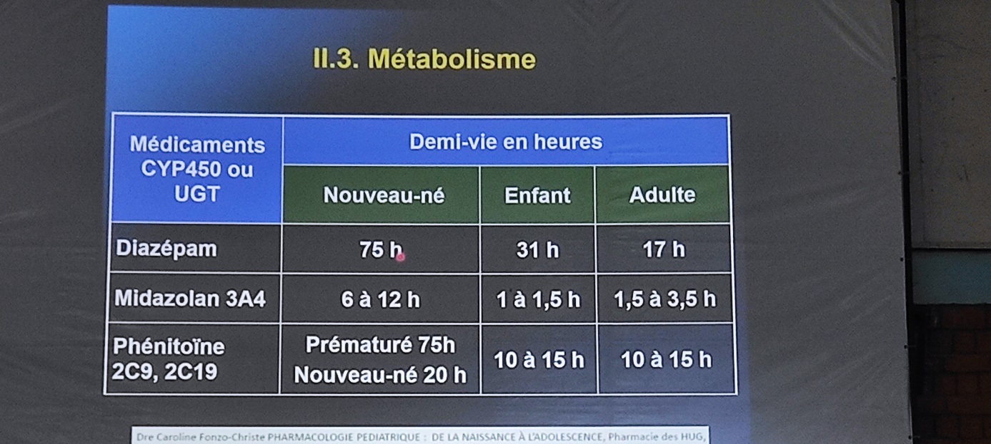
- 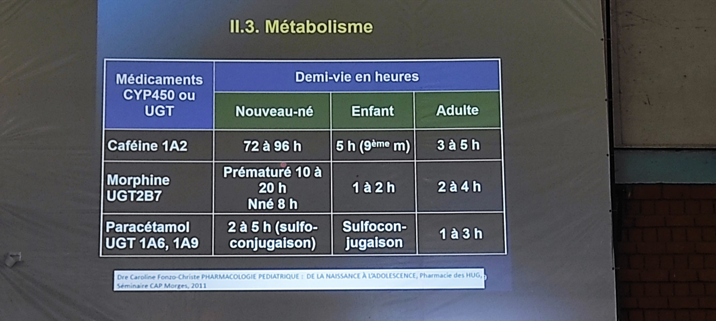
- Conséquences :
  - Activités modifiés :
    - Réactions de la phase 1 : en général très diminués. Activités esterasiques réduite chez prématurés et nouveau-nés
    - Réaction de la phase 2 : diminués également, valeur inférieur à celle du nourrisson, de l’enfant et de l’adulte
  - Augmentation considérable de la Demi-vie plasmatiques pour tous les médicaments métabolisés par le foie chez le prématuré et chez le nouveau-né.

Elimination
- Caractéristiques du prématuré / nouveau-né (glomérules)
  - Reins immatures à la naissance
  - Flux sanguin rénal avec un débit très faible, de 0,3 ml/g/min (adulte : 6 - 8 ml/g/min), correspondant à une perfusion à basse pression du rein
  - Nombre de glomérules fonctionnels réduit (très réduit chez les prématurés)
  - Surface de la membrane basale glomérulaire réduite
  - Filtration glomérulaire du nouveau-né :
    - 30 à 40% seulement de celle de l’adulte
    - Doublement pendant la première semaine
    - Normalisation à la fin du 2ème semaine
- NB : rein adulte entre 900.000 à 1,6 million de néphrons
- 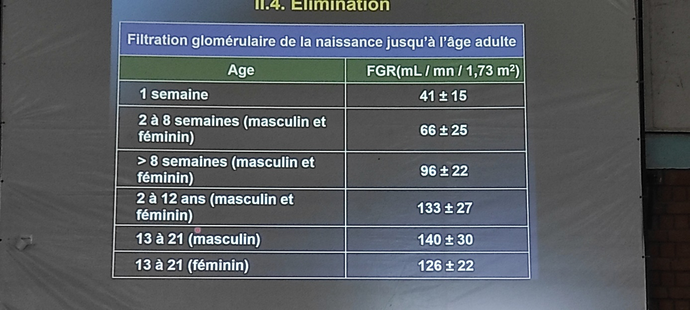
- Caractéristiques du prématuré / nouveau-né (tubulaires)
  - Débit sanguin péritubulaire faible
  - Mécanisme de transport tubulaire déficients / immatures (attente de 2 mois pour la maturation)
  - NB : réabsorption tubulaire passive en fonction de
    - pH
    - Etat d’ionisation des actifs/métablites, sfact tot tubules, débit sanguin rénal
- Conséquences sur l’élimination rénale des médicaments
  - Elimination rénale réduite chez le prématuré / nouveau-né
  - Augmentation de la demi-vie des médicaments
  - Risque de toxicité si sans réduction de la posologe
  - Clearance rénale du préma très faible comparée à celle d’un enfant de 2 ans
- Possibilité de calculer la clairance de la créatinine endogène
- Calcul à partir du taux plasmatique en utilisant :
  - Formule de Cockroft (plus approprié)
  - Formule de Schwartz
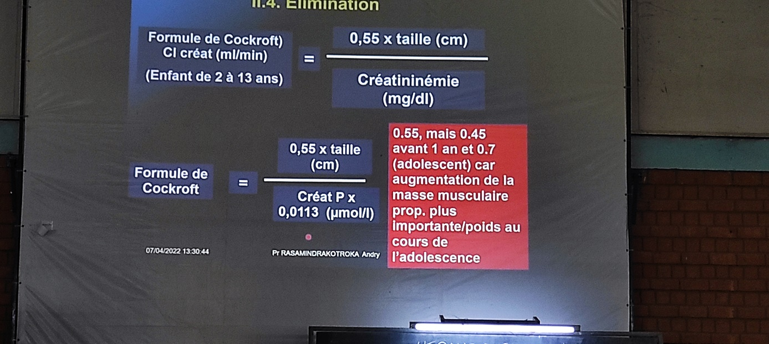

PHARMACODYNAMIE ET PHARMACOGENETIQUE
- Variabilité pharmacodynamique chez les enfants en bas âge liée à une immaturité de l’organe cible
- Variation du nombre de récepteurs (ex : sites de liaison de digoxine moins nombreux chez le prématuré/nouveau-né ➡ posologie proportionnellement plus élevée)
- Nécessité ainsi d’une posologie proportionnellement plus élevée
- Altération du couplage récepteur-effecteur (réponse aux bêta-adrénergiques diminuée chez l’enfant car diminution de production d’AMPc)
- Posologie de bêta-2 agonistes proportionnellement plus élevée chez l’enfant (dose inhalée de 0,1 à 0,2 mg/kg de terbutaline recommandée chez l’enfant, adulte 0,07 à 0,14 mg/kg chez l’adulte)
- Sensibilité particulière à certains médicaments :
  - Opiacés : enfants de moins de 30 mois très sensibles à leurs effets sédatifs, avec risque d’apnée (CI < 2,5 ans)
  - Benzodiazépines pour enfants de moins de 6 ans : induction d’effets paradoxaux (désinhibition, agitation psychomotrice type trouble de l’attention / hyperactivité ou TAHA)
- Conséquences : réponses aux médicaments pouvant être différentes de celles d’un adulte
- Phénomènes de maturation et de croissance impliquant également certains effets indésirables particuliers à l’enfant
- Enfants particulièrement sensibles :
  - Retard de croissance dû aux corticoïdes
  - Epaississement des os longs et ossification des cartilages de conjugaison induits par les fluoroquinolones et rétinoïdes
  - Dyschromie ou hypoplasie dentaire due aux tétracyclines (dents qui deviennent grises ou jaunâtres)
- Pharmacogénétique :
  - Existence d’affections nécessitant des précautions d’emploi pour certains médicaments : maladies métaboliques, déficit en G6PD, porphyries, ...
  - Utilité pour les parents de mentionner dans le carnet de santé la liste des médicaments contre-indiqués

CHOIX THERAPEUTIQUE
- Etablissement d’un diagnostic précis : période néonatale où les symptômes sont souvent non spécifiques
- Exemple, apnée liée à :
  - Hypocalcémie
  - Hypoglycémie
  - Méningites
  - Hémorragies cérébrales
  - Cardiopathies congénitales

POSOLOGIE
- Médicaments, deux situations :
  - Existence de formes galéniques pédiatriques (sans problème)
  - Absence de formes galéniques pédiatriques : nécessité d’adapter la posologie en se basant sur la posologie de l’adulte

Basée sur la surface corporelle
- Dose = (m² x dose adulte)/1,73
- Paramètre plus fiable que le poids chez le petit enfant
- SC en m² : déterminée par lecture à partir du poids et de la taille sur des abaques

Photos 1

Basée sur le poids :
- Dose = (poids en kg x dose adulte)/70

Voies d’administration

Voie orale
- À préférer chaque fois que la nature du médicament et l’affection la permettent
- Administrer avec tact, patience et habilité
- Choisir une forme galénique pédiatrique (ex : sirop aromatisé, ...)
- NB : si sous forme liquide, bien agiter et homogénéiser avant l’administration
- Cas de non disponibilité de forme galénique pédiatrique :
  - Comprimé à fractionner et réduire en poudre (à vérifier si on peut déconditionner le comprimé)
  - Mélange à du miel, du yaourt
  - NB : faire attention au conditionnement des médicaments (existence de médicaments à ne pas écraser, croquer, etc.)
- Dose prescrite à administrer en une seule cuillerée (dans la mesure du possible)
- Pour la prise médicamenteuse :
  - Agir avec fermeté
  - Eviter autant que possible les explications ou les tentatives de persuasion car risque de créer une attitude de refus chez l’enfant
  - NB : nourrisson ou enfant devant sentir clairement dès le départ que le médicament lui soit donné malgré son opposition

Voie rectale
- Suppositoires et lavements, en dehors de certaines indications locales à éviter (absorption du principe actif souvent aléatoire

Voie parentérale
- Choix déterminé par :
  - Conditionnement du médicament
  - Difficulté d’absorption du principe actif par le tractus digestif
  - Etat d’urgence de la situation
- Voie intramusculaire :
  - Adaptation de l’aiguille en fonction de la corpulence de l’enfant
    - Aiguille pour injection intradermique pour les prématurés
    - SC pour nourrisson
    - IM pour l’enfant
  - NB :
    - Masse musculaire encore réduite (à éviter si possible)
    - Réabsorption des médicaments dépendant du flux sanguin musculaire, variant au cours de la maturation
- Injection sous-cutanées / intradermique
  - Technique, la même que chez l’adulte
- Voie veineuse si :
  - Situation grave
  - Choc cardio-respiratoire : entraver l’absorption efficace du médicament par voie intramusculaire

Voie pulmonaire
- Aérosols doseur (bécotide, ventoline, ...) utilisables à partir de 8 ans
- NB :
  - Avant, utiliser chambre d’inhalation
  - Possibilité d’utilisation d’inhalateur

Voie intrathécale
- Réservée en principe à l’administration de médicament n’arrivant pas à passer à travers les différentes barrières protégeant le cerveau et LCR
- Ex : certains antibiotiques en cas de méningites bactériennes
- Remarques en cas d’allaitement maternel :
  - Passage de nombreux médicaments dans le lait maternel
  - Risque d’effets indésirables pour le nouveau-né allaité

PRESCRIPTION
- Il est indispensable de rédiger une prescription particulièrement claire et précise, mentionnant :
  - Nom, prénoms
  - Âge de l’enfant
  - Poids
  - Posologie
  - Rythme d’administration
  - Durée du traitement
  - Modalités précises de dilution ou de fractionnement en cas de déconditionnement d’une spécialité prévue pour adulte (non théoriqument autorisé mais souvent nécessaire en pratique en l’absence de forme galénique pédiatrique)

CONCLUSION
- Approche thérapeutique du nouveau-né et enfant :
  - Souvent différente de celle de l’adulte
  - ➡ Pharmacologie du développement
- Choix thérapeutique dicté par :
  - Etablissement d’un diagnostic précis
  - Connaissance du médicament le plus efficace
  - Connaissance des effets indésirables
- Administration de la dose optimale
- Préférence à la voie orale, chaque fois que la nature du médicament et de l’affection le permet

